**Церах Катерина (Cierachowa Katerzyna)**

20 июня 1792 г – крещение дочери Агриппины (НИАБ 136-13-894, лист 16, №35/1792-р (ориг)).

**НИАБ 136-13-894:** Лист 16. **Метрическая запись №35/1792-р (ориг).**

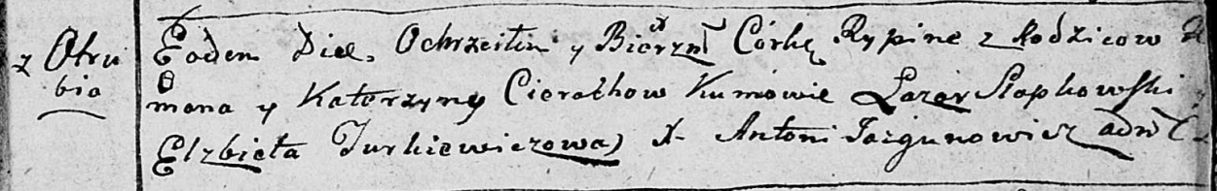

Дедиловичская Покровская церковь. 20 июня 1792 года. Метрическая запись о крещении.

Cierachowna Rypina – дочь родителей с деревни Отруб.

Cierach ? – отец.

Cierachowa Katerzyna – мать.

Słapkowski Lazar - кум.

Jurkiewiczowa Elżbieta - кума.

Jazgunowicz Antoni – ксёндз.